**QBMT**

|  |
| --- |
| Robot Zora aan de slag in de thuiszorg | Daphne |

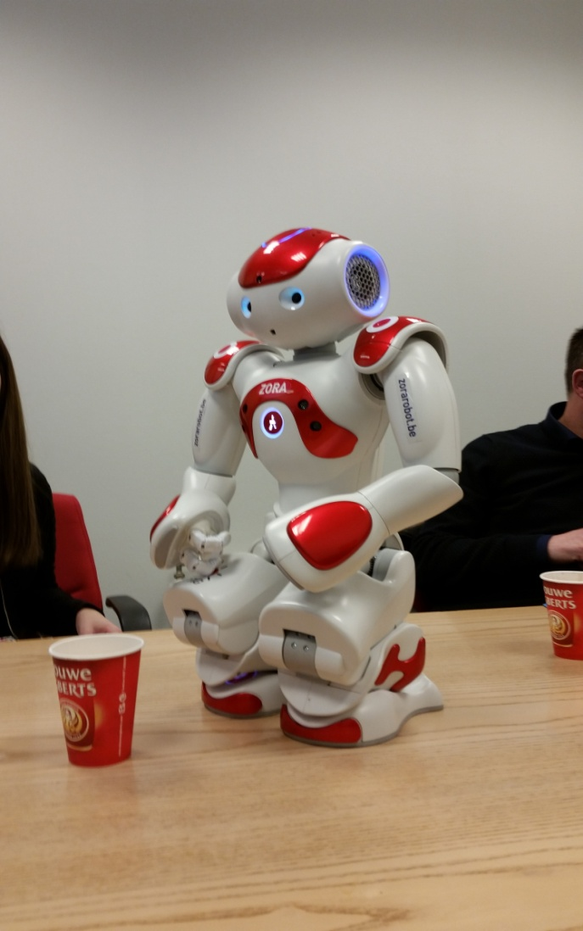

Startdatum: 02-02-2015 Einddatum: 29-06-2015

Versie: 1.5

Studenten: Daphne Bouwman  
 Manon Verlinden  
 Yvonne Oerlemans

Docent: Lowie van Doninck

**Avans Hogeschool**

|  |  |
| --- | --- |
| Avans Hogeschool | Project management document |

# 0. uitvoeringsgegevens

Bedrijfsgegevens: QBMT bvba

Het Economische Huis Oostende

Torhoutsesteenweg 48-50

8400 Oostende - België

Tommy Deblieck & Fabrice Goffin

Zaakvoerders en managing directors

Papa's van Zora

Onderwijsinstelling: Avans Hogeschool Breda

Hogeschoollaan 1

4818 CR Breda

088-525 75 00

Hogeschoolbegeleiding: Lowie van Doninck

Lmk.vandoninck@avans.nl

Inge Logghe

Ihj.logghe@avans.nl

Studenten: Daphne Bouwman

Witte de Withstraat 7 F

5224HA 's-Hertogenbosch

06-512 411 47

Fa.bouwman@student.avans.nl

Yvonne Oerlemans

Schoorveken 91

5121 NK Rijen

06-421 067 55

Ymj.oerlemans@student.avans.nl

Manon Verlinden

Wilderen 294

4817 VK Breda

06-523 166 83

Mcf.verlinden@student.avans.nl

Inhoud

0. uitvoeringsgegevens 2

1. Situatiebeschrijving 2

1.1 Bedrijfskarakteristiek 2

1.2 Diensten 2

1.3 Markt 2

1.4 Beleid 2

1.5 Probleemstelling 2

1.6 Afbakening 2

2. Doelstellingen 2

3. Relevante documenten 2

4. Werkzaamheden 2

5. Eisen (randvoorwaarden) 2

5.1 Externe randvoorwaarden 2

5.2 Functionele eisen 2

5.3 Bedrijfseigen beperkingen 2

5.4 Risicoanalyse 2

6. Kwaliteitsbewaking 2

7. Tijd (planning) 2

8. Geld 2

9. Organisatie 2

10. Informatie 2

# 1. Situatiebeschrijving

In dit hoofdstuk staat QBMT beschreven. Onderwerpen als bedrijfskarakteristiek, organogram, markt en het project komen voorbij.

## 1.1 Bedrijfskarakteristiek

Het bedrijf QBMT verkoopt Zora de zorgrobot inclusief software pakket. Het uiterlijk van Zora is ontwikkeld door een Frans bedrijf Alderan Robotics in Parijs. Het bedrijf QBMT past de sofware aan doormiddel van de feedback van professionals, hierbij kan je denken aan programma’s aanpassen of toevoegen.

Het bedrijf bestaat uit 12 werknemers. Hieronder in figuur 1 is een organogram te zien. Fabrice Goffin en Tommy Deblieck zijn de papa's van Zora.

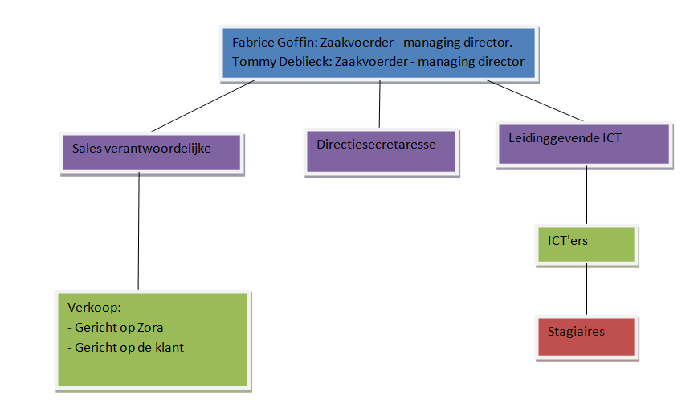

Figuur Organogram

**Geschiedenis**

Een belangrijk geschiedenis binnen het bedrijf is geweest in april 2014. Toen is de allereerste Zora zorgrobot verkocht.

## 1.2 Diensten

De diensten die QBMT levert zijn voornamelijk producten in de zorgsector. Dit product is een zorgrobot genaamd Zora. Momenteel zijn de diensten bedoeld voor verzorgingstehuizen in Nederland en België. In de toekomst mogelijk ook geschikt en toepasbaar in de thuiszorg. Dit is een vraagstuk binnen het project.

## 1.3 Markt

QBMT is een bedrijf dat zich op verschillende gebieden van de zorg en daar ook geplaatst kan worden. Vooral in de verzorgingstehuizen waar het verschillende doeleinden heeft.

## 1.4 Beleid

De werknemers van het bedrijf QBMT hebben geen zorgachtergrond. Zora bestaat uit kennis van professionals. Het bedrijf past de programma’s aan of kan nieuwe programma’s maken doormiddel van feedback van zorgprofessionals. Zo ontstaat de zorgrobot die past in de zorgsetting.

## 1.5 Probleemstelling

QBMT wil graag dat zorgrobot Zora aan de slag gaat in de thuiszorg. De vraag is echter, op welke manier kan Zora dit doen. Wat kan zij bijdragen aan de thuiszorg? Bij welke taken kan Zora ondersteuning bieden?

## 1.6 Afbakening

Vanuit school zijn er enkele randvoorwaarden opgelegd. Dit zijn de volgende voorwaarden;

* Het project moet passen binnen de kaders van de minor Active Ageing,
* Van de studenten wordt verwacht dat zij vertrouwelijk omgaan met gegeven informatie,
* Er zijn eisen gesteld die ervoor zorgen dat de studenten een mate van zelfstandigheid hebben.

# 2. Doelstellingen

In dit hoofdstuk staan de doelstellingen beschreven die zijn geformuleerd betreffende het project bij QBMT. Allereerst de hoofddoelstelling, dit is wat er na 20 weken bereikt is. Daarna zijn er subdoelstellingen weergeven.

***Hoofddoelstelling:***

*Aan het einde van dit project is vastgesteld op welke manier Zorgrobot Zora in de thuiszorg aan het werk kan.*

**Subdoelstellingen:**

De subdoelen die genoemd worden zijn noodzakelijk om het project te laten slagen. Deze subdoelen zijn mijlpalen binnen het project.

* In week 9 hebben de studenten voldoende kennis opgedaan over Zora en is er een verslag beschikbaar over Zora.
* In week 21 is het actief onderzoek bij thuiszorginstellingen afgerond en zijn de gegevens verwerkt.
* In week 25 is een conceptrapportage opgeleverd.
* Aan het begin van week 27 is het eindrapport ingeleverd.

# 3. Relevante documenten

Er zijn bij aanvang van dit project relevante documenten gegeven. Deze documenten zijn verkregen tijdens een bezoek in Oostende. Voor het deelnemen aan het project is het van belang deze documenten te bestuderen. Het zijn documenten die gaan over Zora. Een handleiding over haar, het aansluiten van Zora aan verschillende netwerken. En er zijn documenten waarin staat hoe men Zora kan uitleggen aan andere en over het gebruik van de programma's rondom de installatie van Zora.

# 4. Werkzaamheden

De werkzaamheden die plaatsvinden om het project succesvol af te ronden zijn verdeeld in 3 fasen. Fase 1 is het vooronderzoek en de spoedcursus, fase 2 is het actief onderzoek in de zorg en fase 3 is de verwerking en afronding van het project.

|  |  |  |
| --- | --- | --- |
| Fase 1 Vooronderzoek | | |
|  | Wat: | Hoe: |
| Werkzaamheid 1 | Schrijven PMD | Word en documenten blackboard |
| Werkzaamheid 2 | Spoedcursus Zora | Bij het bedrijf in België |
| Werkzaamheid 3 | Verwerken van kennis over Zora in een verslag | Word |
| Subdoel 1 bereikt: | de studenten hebben voldoende kennis opgedaan over Zora en is er een verslag beschikbaar over Zora. | |

|  |  |  |
| --- | --- | --- |
| Fase 2 Actief onderzoek | | |
|  | Wat: | Hoe: |
| Werkzaamheid 1 | Benaderen van thuiszorginstellingen | Bellen en contact leggen |
| Werkzaamheid 2 | Uitzoeken takenpakket zorginstellingen | Interviewen, observeren |
| Werkzaamheid 3 | Bekijken welke taken Zora kan doen | Op school |
| Werkzaamheid 4 | Testen taken Zora in de praktijk | Op locatie |
| Werkzaamheid 5 | Verwerken van alle gegevens | Op school |
| Werkzaamheid 6 | Interviewen ervaringen | Op locatie |
| Werkzaamheid 7 | Start voorwerk rapportage: omslag, titelpagina, voorwoord, inhoudsopgave, samenvatting en inleiding. | Op school |
| Subdoel 2 | het actief onderzoek bij thuiszorginstellingen afgerond en zijn de gegevens verwerkt. | |

|  |  |  |
| --- | --- | --- |
| Fase 3 verwerking en afronding | | |
|  | Wat: | Hoe: |
| Werkzaamheid 1 | Schrijven middenstuk rapportage; | Op school |
| Werkzaamheid 2 | Schrijven nawerk rapportage; conclusie en aanbevelingen, literatuurlijst en bijlage | Op school |
| Werkzaamheid 3 | Inleveren conceptrapportage | Aan docentbegeleiders |
| Werkzaamheid 4 | Verwerken kritiek/opmerkingen gekregen door de docent | Word |
| Werkzaamheid 5 | Inleveren definitieve rapportage | Aan docenten en bedrijf |
| Werkzaamheid 6 | Presenteren van het project aan het bedrijf en belanghebbenden | Powerpoint |
| Hoofddoelstelling: | *Aan het einde van dit project is vastgesteld op welke manier Zorgrobot Zora in de thuiszorg aan het werk kan.* | |

# 5. Eisen (randvoorwaarden)

In dit hoofdstuk zijn de aspecten van dit project beschreven. Om zo goed mogelijk de hoofddoelstelling te bereiken is het belangrijk om deze eisen duidelijk op papier te hebben. De aspecten waarmee rekening gehouden moeten worden zijn de externe randvoorwaarden, functionele eisen, bedrijfseigen beperkingen en risicofactoren.

## 5.1 Externe randvoorwaarden

Er zijn vanuit school externe randvoorwaarden opgesteld. Ook de wet- en regelgeving vallen onder externe randvoorwaarden. Deze zijn niet van toepassing binnen het project.

* Het opstellen van een Project Management Document (PMD) is van belang om onduidelijkheden te vermijden.
* Binnen twintig weken na aanvang van het project dient er een (advies)rapportage geschreven te zijn en ingeleverd bij Avans Hogeschool en QBMT.
* De eisen van een rapportage zijn gesteld door Avans hogeschool.
* Er dient een eindpresentatie gegeven te worden bij/met QBMT.

## 5.2 Functionele eisen

Aan het einde van dit project is er een adviesrapportage opgesteld voor QBMT. Dit advies zal zo gemaakt zijn dat QBMT ermee aan de slag kan en dat het toepasbaar is binnen het bedrijf. Het is aan QBMT wat zij doen met de uitslagen van de adviesrapportage. Een functionele eis is dan ook dat het toepasbaar en geschikt is voor QBMT.

## 5.3 Bedrijfseigen beperkingen

Er zijn geen bedrijfseigen beperkingen opgegeven door het bedrijf. Dit betekent dat wij voor het project geen rekening hoeven te houden met eventuele stoorzenders.

## 5.4 Risicoanalyse

Binnen een project zijn er altijd risico's. Een van de risico's is de projectgroep. Hierbinnen kunnen spanningen ontstaan of de samenwerking loopt niet goed. Vanuit school kan er het risico zijn dat de begeleiding niet soepel verloopt. Vanuit het bedrijf kan het een risico zijn dat zij zich terugtrekken uit het project. Ook kan er van alle bovengenoemde partijen en leden, ziekte ontstaan waardoor er vertraging oploopt. Van al het bovengenoemde bestaat er de kans dat geplande deadlines niet behaald worden. Alle risico's zijn klein maar wel mogelijkheden waarmee men rekening moet houden.

# 6. Kwaliteitsbewaking

Om ervoor te zorgen dat alles soepel verloopt binnen het project, zoals het behalen van deadlines en het bijhouden van de planning is het belangrijk deze goed te bewaken. Het bewaken van alles zorgt ervoor dat de kwaliteit hoog blijft. Binnen het project is dit de evaluator. Zij zorgt ervoor dat al het bovengenoemde gebeurt. Binnen het project is dit Manon Verlinden.

# 7. Tijd (planning)

Binnen een project is het gebruikelijk om een planning vooraf op te stellen. Om een duidelijk overzicht te krijgen is er een strokenplanning gemaakt. Deze is te vinden op de volgende pagina. De werkzaamheden genoemd in hoofdstuk 4 zijn verwerkt in deze planning. De weken die genoemd zijn in de planning zijn kalenderwerken. De planning bestaat uit 3 fase. Iedere fase zal diverse genummerde werkzaamheden hebben. Deze staan aan de onderkant kort vermeld. In de legenda is ook af te lezen wat de kleuren betekenen. Door de planning in drie fase te verdelen blijft er overzicht.

|  |  |  |  |  |  |  |  |  |  |  |  |  |  |  |  |  |  |  |  |  |  |  |
| --- | --- | --- | --- | --- | --- | --- | --- | --- | --- | --- | --- | --- | --- | --- | --- | --- | --- | --- | --- | --- | --- | --- |
| **Strokenplanning** | | | | | | | | | | | | | | | | | | | | | | |
| Werkzh. | 6 | 7 | 8 | 9 | 10 | 11 | 12 | 13 | 14 | 15 | 16 | 17 | 18 | 19 | 20 | 21 | 22 | 23 | 24 | 25 | 26 | 27 |
| Fase 1 |  |  |  |  |  |  |  |  |  |  |  |  |  |  |  |  |  |  |  |  |  |  |
| 1.1 |  |  |  |  |  |  |  |  |  |  |  |  |  |  |  |  |  |  |  |  |  |  |
| 1.2 |  |  |  |  |  |  |  |  |  |  |  |  |  |  |  |  |  |  |  |  |  |  |
| 1.3 |  |  |  |  |  |  |  |  |  |  |  |  |  |  |  |  |  |  |  |  |  |  |
| Fase 2 |  |  |  |  |  |  |  |  |  |  |  |  |  |  |  |  |  |  |  |  |  |  |
| 2.1 |  |  |  |  |  |  |  |  |  |  |  |  |  |  |  |  |  |  |  |  |  |  |
| 2.2 |  |  |  |  |  |  |  |  |  |  |  |  |  |  |  |  |  |  |  |  |  |  |
| 2.3 |  |  |  |  |  |  |  |  |  |  |  |  |  |  |  |  |  |  |  |  |  |  |
| 2.4 |  |  |  |  |  |  |  |  |  |  |  |  |  |  |  |  |  |  |  |  |  |  |
| 2.5 |  |  |  |  |  |  |  |  |  |  |  |  |  |  |  |  |  |  |  |  |  |  |
| 2.6 |  |  |  |  |  |  |  |  |  |  |  |  |  |  |  |  |  |  |  |  |  |  |
| 2.7 |  |  |  |  |  |  |  |  |  |  |  |  |  |  |  |  |  |  |  |  |  |  |
| Fase 3 |  |  |  |  |  |  |  |  |  |  |  |  |  |  |  |  |  |  |  |  |  |  |
| 3.1 |  |  |  |  |  |  |  |  |  |  |  |  |  |  |  |  |  |  |  |  |  |  |
| 3.2 |  |  |  |  |  |  |  |  |  |  |  |  |  |  |  |  |  |  |  |  |  |  |
| 3.3 |  |  |  |  |  |  |  |  |  |  |  |  |  |  |  |  |  |  |  |  |  |  |
| 3.4 |  |  |  |  |  |  |  |  |  |  |  |  |  |  |  |  |  |  |  |  |  |  |
| 3.5 |  |  |  |  |  |  |  |  |  |  |  |  |  |  |  |  |  |  |  |  |  |  |
| 3.6 |  |  |  |  |  |  |  |  |  |  |  |  |  |  |  |  |  |  |  |  |  |  |

|  |  |  |  |
| --- | --- | --- | --- |
| 1.1 | Schrijven PMD | 2.6 | Interview ervaringen |
| 1.2 | Spoedcursus Zora | 2.7 | Start voorwerk rapportage |
| 1.3 | Verwerken van kennis | 3.1 | Schrijven middenstuk |
| 2.1 | Benaderen van thuiszorg | 3.2 | Schrijven nawerk |
| 2.2 | Uitzoeken takenpakket | 3.3 | Inleveren conceptrapportage |
| 2.3 | Bekijken wat Zora kan doen | 3.4 | Verwerken kritiek |
| 2.4 | Testen taken Zora praktijk | 3.5 | Inleveren definitief rapport |
| 2.5 | Gegevens verwerken | 3.6 | Eindpresentatie geven |
|  | Fase 1 |  | Fase 2 |
|  | Fase 3 |  | Deadline |

# 8. Geld

Binnen een project is er altijd sprake van kosten. Kosten die gemaakt kunnen worden door de studenten, het bedrijf en door school. Deze kosten zullen hierna vermeld worden.

**Studenten**

De studenten zullen weinig kosten maken. De reizen van en naar thuiszorginstellingen kunnen met een ov-studentenkaart gemaakt worden. De reizen van en naar België worden vergoed vanuit school.

**Kosten organisatie**

De organisatie maakt kosten als zij naar Avans Hogeschool komen. Dit zijn brandstofkosten en werkuren en eventuele indirecte kosten. Ook zijn er kosten om de studenten te trainen over Zora. Ook het gebruik van Zora zijn kosten. Daarnaast zijn er nog kosten die gemaakt gaan worden die nu nog niet bekend zijn.

**Kosten school**

De school maakt kosten door mee te gaan naar België. Deze reiskosten zullen vergoed moeten worden.

Alle uren die gemaakt worden door school, de studenten en de organisatie zijn ook kosten die gemaakt worden.

# 9. Organisatie

Binnen een project zijn veel deelnemers die invloed uitoefenen. De studenten, het bedrijf en school. Hieronder een lijst met deelnemers en wat hun taak en/of verantwoordelijkheid is.

|  |  |  |
| --- | --- | --- |
| Naam: | Functie: | Taak/verantwoordelijk voor: |
| Daphne Bouwman | Projectuitvoerder/contactpersoon | Uitvoering en contact |
| Manon Verlinden | Projectuitvoerder/evaluator | Uitvoering en evaluator |
| Yvonne Oerlemans | Projectuitvoerder/notulist | Uitvoering en informatie verspreiden |
| Tommy Deblieck | Opdrachtgever | Informatievoorziening en contact |
| Fabrice Goffin | Opdrachtgever | Informatievoorziening en contact |
| Lowie van Doninck | Docentbegeleider | Bewaakt proces en geeft feedback |
| Yvette van Cooten | Belanghebbende | Zora expert en GET-lab expert |

Binnen het project zullen de studenten het meeste met elkaar overleggen. Deze overlegmomenten zullen gaan plaatsvinden op school. Alle afspraken worden genoteerd en met elkaar gedeeld. De docentbegeleider zal er zijn ter ondersteuning en geeft ideeën en feedback.

Indien nodig zal er een voortgangsgesprek plaatsvinden met de studenten en het bedrijf. Dit is naar wens altijd in te plannen en is altijd een mogelijkheid. Tussentijdse resultaten zullen altijd gedeeld worden met het bedrijf.

# 10. Informatie

Tijdens het project zal er veel informatie verzameld en verwerkt gaan worden. Voor sommige is het van belang deze informatie meteen in het bezit te hebben. In dit hoofdstuk staat vermeld wie welke informatie krijgt en waar deze informatie te vinden is of hoe deze verzonden wordt.

**Studenten**

De studenten houden een dropbox map bij waarin alle informatie gezet zal worden. Zo heeft iedereen altijd direct toegang tot informatie. Alle informatie die gemaakt is of alle gemaakte afspraken zullen hierin geplaatst worden. Deze map zal bijgehouden en netjes op orde gehouden worden door Yvonne Oerlemans.

**School**

De school en voornamelijk de docentbegeleider zullen alle informatie krijgen die voor hem nuttig is. Eventuele afspraken (notulen) en belangrijke documenten zullen naar hem verstuurd worden per e-mail.

**Het bedrijf**

De projectgever, het bedrijf, zal alle informatie krijgen die voor hen nuttig is. Indien men alle informatie wil hebben die de projectgroep gemaakt heeft is dit ook mogelijk. Om het bedrijf niet te overstromen met informatie die voor hun niet noodzakelijk is, zal er eerst gekozen worden om alleen het nuttige te versturen. Alle informatie zal per e-mail verzonden worden. Mocht het bedrijf ervoor kiezen om informatie te kunnen blijven inzien en om constant op de hoogte gehouden te worden kan hierom gevraagd worden en is dit geen probleem.